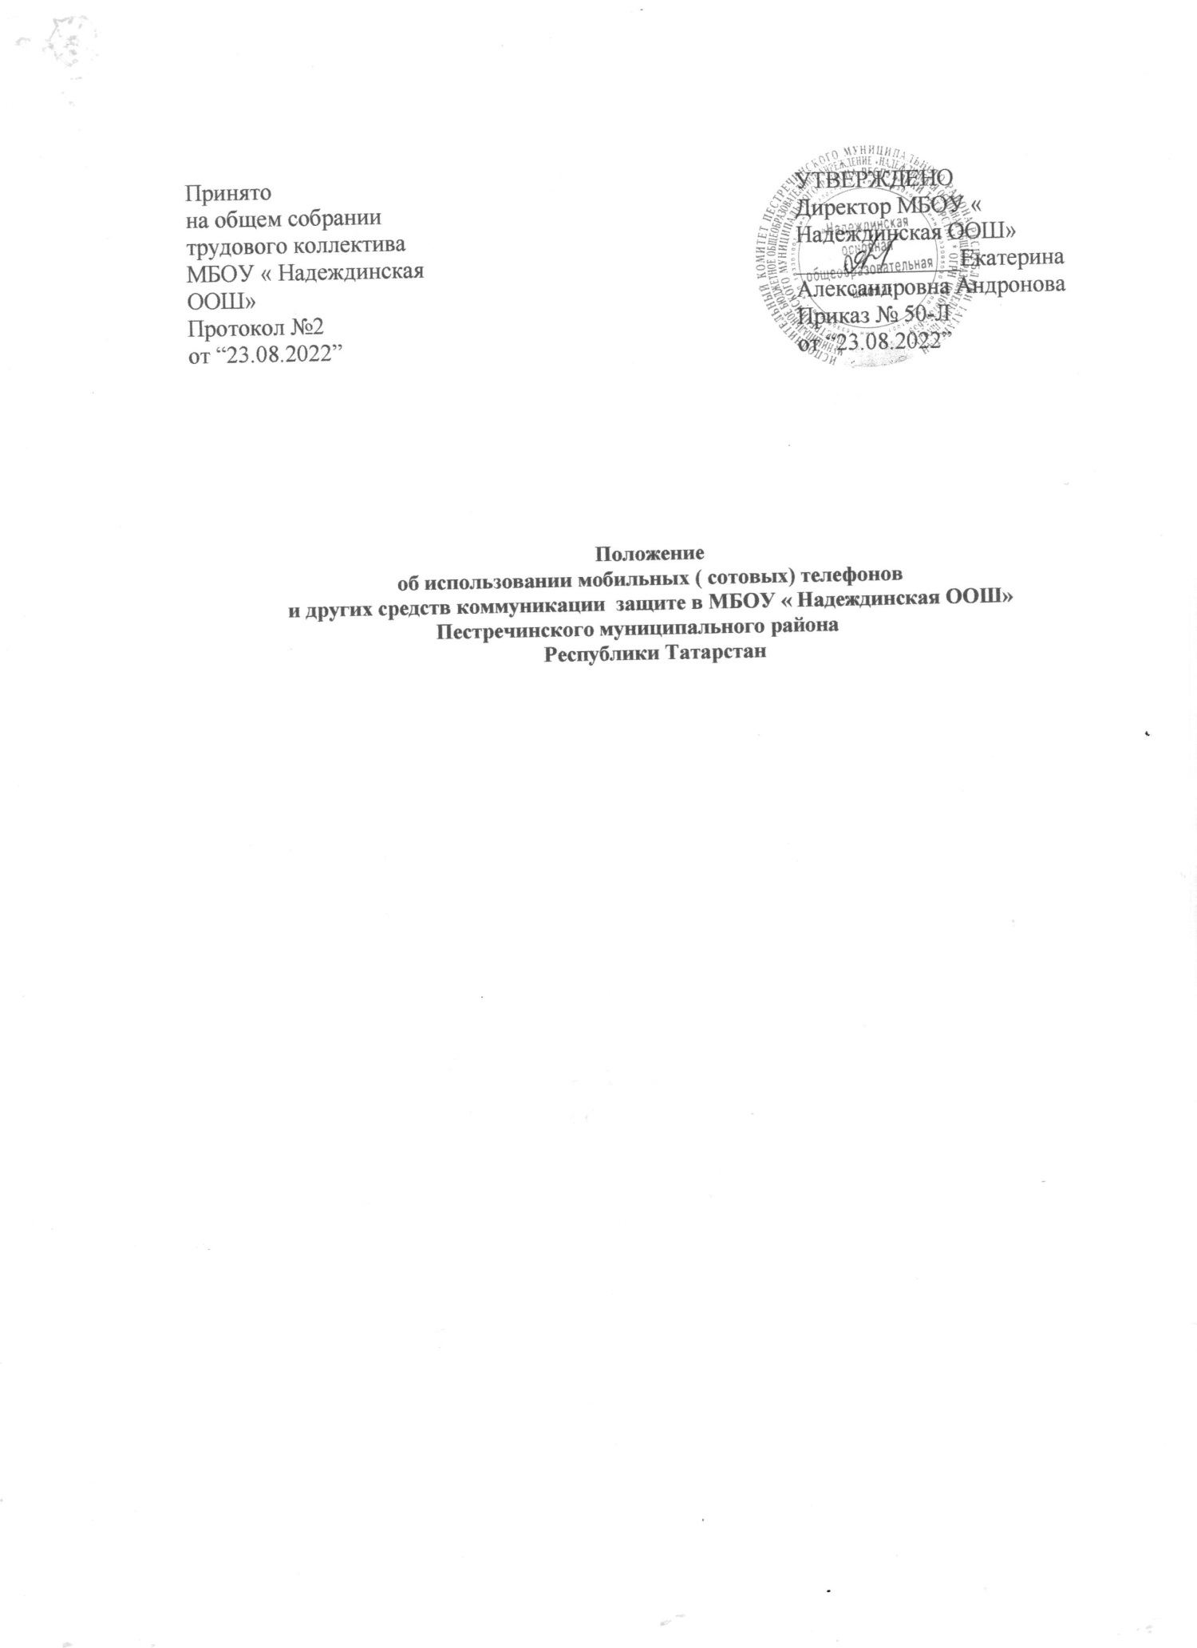

Общ и е полож ен и я
  - Настоящее Положение об использовании мобильных (сотовых) телефонов и других средств коммуникации в школе разработано в соответствии с Федеральным Законом №273-ФЗ от 29.12.2012 года «Об образовании в Российской Федерации» с изменениями на 2 июля 2021 года, Федеральным законом № 152-ФЗ от 27.07.2006 года «О персональных данных» с изменениями на 2 июля 2021 года, Федеральным Законом №436-ФЗ от 29.12.2010 года «О защите детей от информации, причиняющей вред их здоровью и развитию» с изменениями на 1 июля 2021 года, Постановлением главного государственного санитарного врача Российской Федерации от 28.01.2021 года №2 «Об утверждении санитарных правил и норм СанПиН 1.2.3685-21 «Гигиенические нормативы и требования к обеспечению безопасности и (или) безвредности для человека факторов среды обитания», а также Уставом общеобразовательной организации и другими нормативными правовыми актами Российской Федерации, регламентирующими деятельность организаций, осуществляющих образовательную деятельность.
  - Данное Положение об использовании мобильных телефонов и других средств коммуникации определяет условия использования средств мобильной связи и электронных устройств в общеобразовательной организации, реализующей образовательные программы начального общего, основного общего, среднего общего образования с целью профилактики нарушений здоровья обучающихся, повышения эффективности образовательной деятельности, а также регулирует права и обязанности пользователей сотовой связи и регламентирует их ответст ве нно ст ь.
  - Согла с но СанПиН 2.4.364 8-20 мобил ьные средст ва связи не использу ютс я в целях образо ват е ль ной деятельно ст и обуча ю щ ихс я.
  - Обуча ющ ие с я имеют право пользова тьс я мобил ьным и связям и на террит о ри и школы.
  - В школе в каждом учебном классе на стенде для документации должен находиться знак, на листе формата А4, запрещающий использование мобильных телеф оно в.
  - Много ф ун кцио на льнос т ь телефона (смарт ф о на ), налич ие множества прило ж е ний неизбе ж но созда ют ситуа цию многозадачности, требующую постоянных переключений с одного вида активности на другой, в том числе в образовательной деятельности, приводит к ухудшению усвоения материала и сниже н ию успевае м ос т и.
  - Моб ильны й телеф он (смарт ф о н) являе тс я личной собстве ннос т ью обуча ю щ е гос я.
  - Классный руководитель в обязательном порядке доводит до сведения обуча ю щ ихс я и их родите ле й (законны х предст а вите л е й) об условиях
использова ния моб ильно й связи | и | иных | элект ро нных | устройс т в | в
общеобразовательной организации |  | (см. | Приложения | 1, | 2).

Услов и я испо л ьзова н и я моби ль н ы х телеф он о в и други х элект ро нн ы х устро й ст в
  - Средст ва мобил ьной связи могут использо ваться в обра зоват е льн ой орга низа ции для обме на инфор ма цие й в случа е необ ход им ос т и.
  - Запрещено пользование мобильным телефоном во время образовательной деятельности (урочной, внеурочной). В отдельных случаях пользование мобильных устройс т в допус ка ет с я только с разре ш е ния учителя.
  - Во время образо ват е ль ной деятельно ст и и внеуро ч ных меропр ият ий необ ход им о:
- отключ ит ь моб ильны й телеф он или пере ве ст и в режим «без звука» ;
- отключ ит ь другие элект ро нные средства (плее р ы, наушники, планше т ы и др.);
- убрат ь мобил ьны й телеф он и другие устройст ва со стола.
  - Родителям (законным представителям) обучающихся не рекомендуется звонить своим детям во время образовательной деятельности. При необходимости родители (законные представители) могут ориентироваться на расписание звонков, размещенных на сайте образовательной организации, чтобы позвонить ребенку во время пере ме ны или после оконч а ния занятий.
  - Использо ва н ие средств мобильн ой связи дает возмож но ст ь:
- конт ро лир о ва т ь местона х ож де н ие ребенка ;
- совершать обмен различными видами информации, кроме распространения фото- и видео-сюжетов, пропагандирующих культ насилия и жестокости, негативного влияния на несовершеннолетних согласно Федеральному закону №436-ФЗ «О защите детей от информ а ции, прич иняю щ е й вред их здоровью и развит ию ».
  - При использова нии на пере ме не средств моб ильно й связи необ ход им о соблюд ат ь следую щ ие нормы:
- не рекоме нд уе тс я в качестве звонка использо ва т ь мелод ию и звуки, которые могут встрево ж ит ь или оскорб ит ь окружа ющ их;
- вести разговор по телеф ону (смарт ф он у) необ ход имо максим а льно тихим
голос о м ;
- недопуст им о вести прива т ные разгово ры в прис ут ст вии других люде й;
- не разре ш а ет с я испол ьзо ва ние чужих средст в сотово й связи и переда ча их номе р ов третьим лицам без разре ше н ия владе льца.
  - Ответст ве нно ст ь за целос т нос т ь мобил ьно го телеф она лежит только на его владе льце (род ит е лях (закон ных предст а вит е ле й) владе льца).
  - Обучающиеся могут использовать на уроке планшеты или электронные книги в рамках учебной программы образовательной организации только с разрешения педагога и с учетом норм, установле н ных СанПиН 1.2.36 85 -21.
  - Шриф т ово е оформ ле ние элект р о нны х учебных изданий должно соответ с т вова ть СанПиН 1.2.368 5-2 1:
Класс ы | Объе м текст а един о вре м ен н о го | Кегль шриф та, | Длин а строк и, мм, | Груп п а шрифт а

 | проч те н и я, коли ч ес тво знако в | пунк т ы, не мене е | не мене е
1-2  класс ы | не более 100 | 16 | не регл. | рубле нные
1-2  класс ы | не более 200 | 18 | 80 | рубле нные
3-4  класс ы | не более 200 | 14 | не регл. | рубле нные
3-4  класс ы | не более 400 | 16 | 80 | рубле нные
3-4  класс ы | более 400 | 18 | 90 | рубле нные
5-9  класс ы | не более 200 | 12 | не регл. | все группы
5-9  класс ы | не более 400 | 14 | 50 | все группы
5-9  класс ы | более 400 | 16 | 80 | рубле нные
10-11  класс ы | не более 200 | 10 | не регл. | рубле нные
10-11  класс ы | не более 400 | 12 | 50 | все группы
10-11  класс ы | более 400 | 14 | 80 | все группы

  - Для текстовой инфор ма ц ии в элект ро нно м учебном издании не допус ка ет с я приме нят ь:
- узкое начерт а ние шриф та ;
- курс ивно е начерт а ние шриф та (кром е выделе ний текста);
- более четырех цветов шриф т а различ ны х длин волн на одной элект р о нно й странице ;
- красны й фон элект ро нно й страницы.
  - Педагогические работники школы также ограничивают себя в пользовании средствами мобильной связи во время образовательной деятельности (за исключ е ние м экстре нны х случае в).
  - Педагогичес кие работ ник и могут использоват ь на уроке моб ильны е элект р о нные устройс т ва для вход а в «Эле кт ро нны й журна л » класса.
  - Всем участникам образовательной деятельности необходимо пользоваться памят ко й для обуча ю щ их ся, родите ле й (законны х предст а вите л е й) и педагогических работников по профилактике неблагоприятных для здоровья и обучения детей эффектов от воздействия устройств мобильной связи (см. Прилож е ние 3).
  - Все вопро с ы, возника ю щ ие межд у участника м и образовательной деятельнос т и в отнош е нии соблюд е ния Полож е ния разре ш а ют с я путем перего вор ов с участие м предст а вите л е й админис т ра ции образовательной орга низа ции, директ ора школы и Комиссии по урегулированию споров в школе.

Права и обяза н н ос ти обуча ю щ и х ся (пользов ат ел е й) мобил ьн о й связи
  - Пользо ват е ли мобил ьной связи в школе имеют право:
- осущес т влять и прини ма ть звонки;
  - звон ит ь и опра в лять смс-уве дом ле н ия только с целью операт ив ной связи обуча ю щ е гос я со своими родит е л ями (законны м и предста в ит е лям и), с

экстре нны м и служб а ми (пожа р на я служб а 101, 112, скора я медицинс кая помощ ь 103);
- прос л уш ива ть аудиоза пис и с использова нием науш ник ов;
- играт ь в моб ильно м устройст ве ;
- вести фото- и виде о-с ъе м ку лиц, наход ящ и хс я в образова те л ьной орга низа ци и с их согла с ия.
  - В соответствии с Конституцией Российской Федерации обучающиеся должны знать о том, что сбор, хранение, использование и распространение информации о личной жизни лица без его согласия запрещено, а также осуществление прав и свобод человека и гражданина не должно нарушать права и свободы других лиц.
  - В целях обеспечения сохранности средств мобильной связи обучающийся обяза н не оставлять их без прис м от ра.

Отве тс тв ен н о ст ь пользо ва те ле й моби л ьн ой связи
  - В результ а те наруш е ния настоящ е го Полож е ния обучающимися пред ус м ат р ивае т ся приме не ние дисципл ина рно й ответс т ве н ност и, согласно Федера льно м у закону №273-Ф З «Об образова нии »:
- за однокр ат ное наруш е ние – препода ва те л ь объявл яе т дисциплинарное взыскание в виде замечания с правом внесения в дневник обучающегося с написа н ие м объяснит е льно й ;
- за неоднократное – в виде докладной записки на имя заместителя директора школы по воспитательной работе проводится разъяснительная беседа с обучающимися в присутствии родителей (законных представителей) о рисках здоровью от возде йст вия элект р о ма гнит но го излуче ни я, генерируемого
устройствами мобильной связи, о возможных негативных последствиях и эффе кт ивно сти образова те л ь ной деятельнос т и при неупорядоченном использова нии устройст в мобильно й связи во время занятий;
- при повторных нарушениях проводится изъятие средств мобильной связи и
других электронных устройств, заранее получив согласие родителей (законных представителей), и передача им данных предметов вплоть до запрета ношения в образовательную организацию средств мобильной связи и других электронных устройс т в.
  - За нарушение данного Положения педагогические работники также несут ответственность в соответствии с действующим законодательством и локальными актами орга низа ции, осущ ес т вляю щ е й образова те л ь ную деятельн ост ь.

Заклю ч и те л ьн ы е поло же ния
  - Настоящее Положение об использовании мобильных телефонов и других средств коммуникации в общеобразовательной организации является локальным нормат ив ным актом школы, приним ае тс я на Педагогиче с ком совете и утверж да ю тс я (ввод итс я в действие ) приказом директ о ра организации, осуще с т вляю щ е й обра зоват е ль н ую деятельнос т ь.
  - Все измене ния и допол не н ия, внос им ые в настоящ е е Полож е ние, оформ ляют с я в письме нн ой форме в соответ ст в ии действую щ им законода т е льст во м Росс ийс ко й

Федера ции.
  - Положение об использовании мобильных телефонов и других средств коммуникации принимается на неопределенный срок. Изменения и дополнения к Полож е нию приним а ют с я в поряд ке, предус м от ре нн ом п.5.1. настоящего Полож е ния.
  - После принятия Положения (или изменений и дополнений отдельных пунктов и разделов) в новой редакции предыдущая редакция автоматически утрачивает силу.

